СОДЕРЖАНИЕ

Введение………………………………………………………………………… | 3
Глава 1 Значение населения в экономике и социальном развитии хозяйства Донецкого региона…………………………………………………. | 5
Глава 2 Демографическая ситуация и ее характеристика…………………… | 7
Глава 3 Размещение населения по территории Донецкого региона………... | 11
Глава 4 Городское и сельское население……………………………………... | 14
Глава 5 Состав и миграция населения……………………………………….. | 16
Глава 6 Трудовые ресурсы и уровень жизни населения…………………….. | 18
Глава 7 Природная среда и здоровье населения……………………………... | 22
Заключение……………………………………………………………………... | 24
Литература……………………………………………………………………… | 26

Введение

Население – главная производительная сила общества, т.е. является природной основой формирования трудовых ресурсов и выступает потребителем материальных благ, и тем самым обусловливает развитие отраслей, ориентирующихся в своем размещении на потребителя.
От численности, динамики и структуры всего населения, трудовых ресурсов, уровня его общей подготовленности и специальной квалификации, профессиональных и трудовых навыком зависит, как развитие хозяйства, так и его размещение в разных районах.
Размещенное на территории Донбасса население не однородно по составу, оно различается по соотношению численности мужчин и женщин в целом и по возрастным группам, по демографическому составу Особенно существенны эти различия в городской и сельской местности. Изучение демографической структуры населения позволяет установить возможную численность на перспективу и определить ее сдвиги. В регионе в последние годы снизилась рождаемость, увеличился уровень смертности, происходит миграционный отток, что существенно влияет на изменение численности, количественный и качественный состав населения.
Таким образом, комплексное изучение демографических основ населения в региональном аспекте является основой наиболее правильного решения проблем занятости населения и качества его жизни, поскольку оно предполагает анализ состава населения по полу, возрасту, особенностей движения населения за счет естественного прироста и миграции.
Цель курсовой работы: анализ размещения населения Донецкого региона.
Для достижения поставленной цели необходимо решить следующие задачи:
- определить значение населения в экономике и социальном развитии хозяйства Донецкого региона;
- провести анализ демографической ситуации в регионе;
- рассмотреть особенности размещения населения по территории Донецкого региона;
- охарактеризовать динамику городского и сельского населения;
- изучить состав и миграцию населения;
- дать оценку трудовым ресурсам и уровню жизни населения;
- определить влияние природной среды на здоровье населения.
Предметом исследования является население и трудовые ресурсы Донбасса.
Объектом исследования является Донецкий регион.
Информационная база исследования – учебная литература (Ковалевський В.В. (изд-во «Знання») , Черноиванова Е.Н. (изд-во: Донецк, ДонНУ), Чернюк Л.Г. (изд-во «ЦУЛ»), статистическая информация.
Курсовая работа состоит из 7 глав. В первой главе определено значение населения в экономике и социальном развитии хозяйства Донецкого региона: численность населения и их квалификация являются фактором, который ограничивает возможности экономического развития, потребности людей обуславливают развитие отраслей социальной инфраструктуры и сферы услуг. Во второй главе проведен анализ демографической ситуации в регионе, определено, что демографическая ситуация является кризисной. В третьей главе рассмотрены особенности размещения населения по территории региона. В четвертой главе проведен анализ динамики городского и сельского населения: на протяжении 2000 – 2008 гг. численность сельского населения уменьшилась на 99 тыс. чел. или на 11,8%; численность городского населения уменьшилась на 552,1 тыс. чел. или на 8,3%. В пятой главе изучен состав и миграция населения: для Донецкого региона характерна, как внутренняя, так и внешняя миграция. В шестой главе дана оценка трудовым ресурсам и уровню жизни населения. В седьмой главе определено влияние природной среды на здоровье населения.
Курсовая работа содержит: 26 стр., 4 рис., 4 табл., 1 картосхему, 14 источников литературы.
Глава 1 Значение населения в экономике и социальном развитии хозяйства Донецкого региона

Население или народонаселение – это совокупность людей, которые проживают в пределах определенной территории [1, с. 62].
Народонаселение вместе с природными условиями и ресурсами, а также способом производства материальных благ является основой материальной жизни общества. Взаимодействие людей посредством средств производства, с одной стороны, и предметов труда – с другой, обеспечивает материальное производство. Население проживает в определенной географической среде и осуществляет производство материальных благ в соответствии с существующими природными ресурсами. Развитие экономики региона возможно только при определенной численности населения, которое осуществляет производство товаров и услуг, необходимых для собственной жизни общества. Производство средств существования и услуг составляет сущность хозяйствования людей. Без этого существование общества не возможно.
Взаимосвязь и взаимодействие населения и развития хозяйства – процесс исторический. Он изменяется и усложняется на протяжении всего исторического развития человечества.
Население, с одной стороны, является активной производительной силой, которое своей трудовой деятельностью обеспечивает производство материальных средств своего существования и предоставление необходимых ему услуг, а с другой – является потребителем продуктов труда, которые обеспечивают их жизнедеятельность. Как видно, население и экономика представляют собой определенное единство: человеческие потребности обусловливают появление новых производств и услуг, а последние, в свою очередь, влияют соответствующим образом на людей. Исходя из того, что человек является основным творцом общественного богатства, можно утверждать, что численность населения и их квалификация являются фактором, который ограничивает возможности экономического развития.
Занятая в общественном производстве часть населения является наиболее активной производительной силой общества, поскольку именно она принимает активное участие в создании материальных ценностей. Часть материальных ценностей идет на потребление, а часть – на развитие производства. Но развитие производства не является самоцелью, его роль заключается в том, чтобы обеспечить потребности общества, поднять жизненный уровень населения. Следовательно, изменения в численности населения отражаются как на потребительском спросе в целом, так и на его структуре. Население выступает одновременно и как потребитель, и как производитель материальных благ и услуг. Население не существует вне экономики, как и экономика не функционирует без населения.
Но тесная связь населения с экономикой имеет место не только на стадии производства. Не менее тесной является их связь и на стадии потребления. Необходимо, прежде всего, обратить внимание на то, что демографическая структура населения влияет на масштабы производства, структуру и качество товаров, предназначенных для потребления.
Потребление, как важнейшая форма человеческой жизнедеятельности также имеет разнообразное влияние на структуру, функционирование и размещение всех отраслей народного хозяйства. Основные характеристики воспроизводства населения влияют, в первую очередь, на размещение и уровень развития тех отраслей, которые производят продукцию ежедневного спроса, и, прежде всего, продукты питания. Потребности людей обуславливают и развитие отраслей социальной инфраструктуры и сферы услуг.
Таким образом, все виды деятельности – производство, потребление материальных благ и услуг, воспроизводство новых поколений является, с одной стороны, явлениями социальной жизни, которые связаны с развитием народного хозяйства, а с другой – это процессы собственно жизнедеятельности людей. Поэтому таким сложным, взаимообусловленным и неразрывным является связь между населением и развитие хозяйства региона.

Глава 2 Демографическая ситуация и ее характеристика

Численность населения Донецкого региона на 1 января 2009 г. составляет 6832,3 тыс. чел. (Донецкая обл. – 4500,5 тыс. чел.; Луганская обл. – 2331,8 тыс. чел.) [4, с. 258; 5, с. 327]. По численности населения Донецкая область занимает первое место среди регионов Украины. Луганская область занимает пятое место среди областей Украины. Она принадлежит и к наиболее густонаселенным областям страны.
В городах проживает почти 90% населения. Средняя плотность составляет 135,14 чел/км² (Донецкая обл. – 180 чел/км², Луганская – 90,28 чел./км²). В Донбассе наблюдается естественная и механическая убыль населения. Регион удерживает одно из первых мест в стране по коэффициенту детской смертности (12 человек на 1 тыс. рожденных). Процент населения старше трудоспособного возраста в городах составляет почти 25%, а в селах – 28%. Трудоспособное население региона в среднем составляет более 53%, молодежь – 21%, пенсионеры – 26%. В половой структуре людности женщины количественно преобладают. Так, на 1000 женщин приходится 846 мужчин, тогда как в Украине эта величина достигает 862 [6, с.38].
На фоне ухудшения социально – экономических условий жизни, сложной остается демографическая ситуация. Рождаемость в Донецкой и Луганской областях имеет тенденцию к снижению, как в городской, так и в сельской местности.
Воспроизводство (естественное движение) населения – это совокупность процессов рождаемости, смертности и естественного прироста, которые обеспечивают беспрерывное возобновление и смену людских поколений. Показателями естественного движения населения являются: рождаемость – количество живорожденных детей на 1000 чел. в год; смертность – число умерших на 1000 чел. населения в год; естественный прирост (убыль) – разность между рождаемостью и смертностью. Измеряется в % (человек на 1000 населения) [7, с. 148].
На протяжении 1995 – 2008 гг. численность населения региона имеет стабильную тенденцию к уменьшению (рис. 2.1).

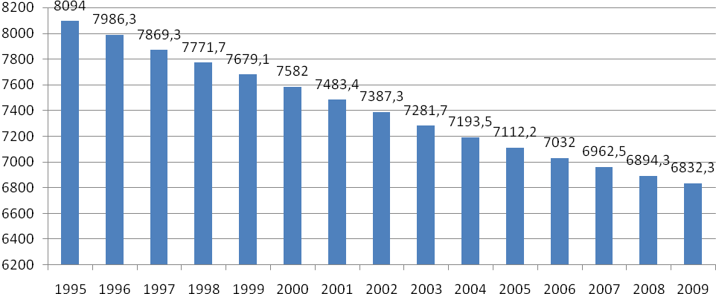
Рис. 2.1. Динамика численности населения Донецкого региона, тыс. чел. (на 1 января) [рассчитано и составлено по данным 4, с. 258; 5, с. 327]

Из рис. 2.1 видно, что численность населения за 1995 – 2009 гг. уменьшилась на 1261,7 тыс. чел. или на 15,6%. Основной причиной является его низкий прирост. Показатель рождаемости по отдельным возрастным группам женщин подвержен значительным колебаниям. На матерей в возрасте от 20 до 40 лет приходится около 88% новорожденных. Наибольшая рождаемость наблюдается у 20 – 29 – летних женщин. Низкие показатели рождаемости и рост показателей смертности свидетельствует о неблагоприятной демографической ситуации в Донбассе.
Коэффициент естественного прироста Донецкой области составляет 9,8 – 18,1 = 8,3% [4, с. 259]. Так, естественная убыль населения в 2008 г. составила 37544 чел., что на 30% меньше, чем в 2000 г. В 2008 г. число умерших превысило число родившихся в 1,8 раз. Увеличился и миграционный отток из области, он составляет теперь 0,9 тыс. чел. в год. За последние 8 лет Донецкая область потеряла 452,9 тыс. чел. – это население одного города! В 2000 г. численность населении области составляла 4953,4 тыс. чел., а на начало 2009 г. 4500,5 тыс. чел.
В табл. 2.1 приведены основные показатели естественного прироста населения Донецкого региона в 2008 г.
Таблица 2.1
Основные показатели естественного прироста населения
Донецкого региона в 2008 г. [4, с. 258; 5, с. 327]
Область | Количество рожденных, чел. | Количество умерших, чел. | Природный прирост | Количество браков | Количество разводов
Донецкая | 44394 | 81948 | -37544 | 29887 | 18275
Луганская | 22259 | 42181 | -19922 | 15617 | 9599
Донецкий регион | 66653 | 124129 | - 57466 | 45504 | 27874

Из табл. 2.1 видно, что в 2008 году численность населения в Донецком регионе сократилась на сократилась 57466 чел. из – за превышения численности умерших над родившимися. В 2008 г. родилось 66653 чел, что по сравнению с предыдущим годом больше на 9,5%. Этому пока продолжает способствовать сложившаяся структура населения, в частности, значительная численность молодёжи в возрасте 20-29 лет.
В то же время, в регионе в минувшем году ушло из жизни в 1,8 раз больше людей, чем родилось. Особенно опасным является тот факт, что 28% из общего числа умерших преимущественно мужчины трудоспособного возраста. Средний возраст умерших мужчин составил 60,9 лет, женщин – 71,8 года, тогда как в экономически развитых странах при более высокой продолжительности жизни и мужчин, и женщин этот разрыв вдвое меньше. В структуре причин смерти по-прежнему первое место занимают болезни системы кровообращения (62%), второе – новообразования (12,5%), третье – внешние причины смерти (8,8%), к которым относятся несчастные случаи, травмы и отравления.
Проблема выживания в современный период связана, прежде всего, с двумя негативными демографическими процессами – старением и депопуляцией населения. Старение народа – нарастание в нем существенного веса старших поколений, по сравнению со средним и более молодыми. Если эта часть людей в возрасте более 60 лет превышает 10%, то нация принадлежит к стареющей. В Донецком регионе население такой группы составляет более 20% - на каждую 1000 жителей приходится 302 – 352 пенсионера.
Бороться с депопуляцией населения и старением нации следует с помощью демографической политики – комплекса мер, направленных на регулирование численности населения. В Донецком регионе демографическая политика должна быть направлена на увеличение рождаемости и уменьшение смертности. Она должна вестись с помощью экономических, социальных, пропагандистских и других мер.
Также существенными являются ряд причин, в числе которых тяжелое экономическое положение, высокая концентрация предприятий тяжелой индустрии с крупнотоннажными отходами и вредными выбросами, сложная и особо направленная ситуация в экологическом отношении, а также высокая плотность населения, а, следовательно, и повышенная потребность в жилье и других объектах социальной инфраструктуры. Социальная сфера Донецкой области финансировалась по остаточному принципу, что отразилось на ее материально - технической базе, условиях труда и качестве жизни населения. Особо сложная демографическая ситуация складывается в шахтерских городах и поселках, где возникает необходимость переструктуризации производства.
Таким образом, не смотря на рост рождаемости в 2008 году, демографическая ситуация в Донецком регионе, по-прежнему, расценивается как кризисная. Можно предположить, что связи с экономическим спадом и обострением социальных проблем демографическая ситуация в регионе дальше будет только усугубляться. Следовательно, проблема улучшения демографической ситуации для данного региона актуальна. На мой взгляд, выход можно найти, прежде всего, на основе общего оздоровления экономики региона, принятия региональных социальных и экономических программ.

Глава 3 Размещение населения по территории Донецкого региона

В регионе размещено 88 городов, в т.ч. 42 областного подчинения (в Донецкой обл. – 51, в Луганской обл. – 37), 243 поселка городского типа (в Донецкой обл. – 134, в Луганской обл. – 109). Крупными городами Донбасса являются: Донецк (984 714 чел. по данным на 01.01.09 г.), Мариуполь (491 933 чел.), Макеевка (400 740 чел.), Луганск (477 454 чел.), Горловка (285 064 чел.), Краматорск (201890 чел.), Славянск (140333 чел.), Красный Луч (129 008 чел.), Лисичанск (123 806 чел.), Енакиево (137 224 чел.), Северодонецк (122 601 чел.) [4, с. 258; 5, с. 327].
Самая многочисленная в Донбассе группа городов с ярко выраженными промышленными функциями. Во – первых, это горнопромышленные центры, возникшие и развивающиеся на базе местных ископаемых ресурсов (Горловка, Стаханов и другие города Донбасса). Во – вторых, это города, развивающиеся благодаря построенным в них крупным промышленным объектам (Донецк, Северодонецк, Краматорск и др.). Третью группу составляют одноотраслевые промышленные центры (Шахтерск, Селидово и др.). Четвертая группа объединяет промышленно – транспортные и транспортно – промышленные центры (Ясиноватая, Волноваха, Иловайск).
Так как в Донецкой области сосредоточено большое количество промышленных предприятий, объектов производственной социальной инфраструктуры, высокая плотность населения и населенных пунктов, здесь возникли городские агломерации – своеобразное сосредоточение городских селений вокруг большого города. Одной из таких агломераций является Донецко – Макеевская городская агломерация – самая большая в Украине. Также на территории Донецкой области находятся Горловско – Енакиевская, Мариупольская, Красноармейская, Артемовская, Волновахская, Амвросиевская, Краснолиманская, Старобешевская, Торезо – Снежнянская агломерации.
На рис. 3.1 приведена карта – схема размещения населения по районам Донецкого региона.
Из рис. 3.1 видно, что самыми населенными районами Донбасса являются: Волновахский район (86 305 чел.); Марьинский район (85 404 чел.); Лутугинский район (70 032 чел.); Перевальский район (75 145 чел.). Меньше всего проживает населения в Константиновском районе (19 487 чел.); в Шахтерском районе (19 897 чел.); в Марковском районе (16 573 чел.); в Миловском районе (15 960 чел.); в Свердловском районе (12 757 чел.).
Значительную часть Донецкого региона составляют районы с численностью населения до 30 тыс. чел.: Александровский район (20 507 чел.); Добропольский район (20 094 чел.); Краснолиманский район (20 416 чел.); Першотравневый район (27 633 чел.); Ясиноватский район (28 568 чел.); Беловодский район (25 222 чел.); Белокуракинский район (20 567 чел.); Краснодонский район (29 604 чел.); Новоайдарский район (26 185 чел.); Троицкий район (21962 чел.) [4, с. 259; 5, с. 328].
Таким образом, в размещении населения по территории прослеживается закономерность, обусловленная историей освоения земель, развитием отдельных отраслей хозяйства, историческими и политическими событиями. На плотность населения оказывают влияние природные условия и ресурсы, политические процессы, уровень экономического развития территории, перспективность данного района. Донбасс является одним из наиболее густонаселенных и урбанизированных районов страны.

Глава 4 Городское и сельское население

Городское и сельское население, две категории населения, различающиеся по месту проживания: в городах и др. городских поселениях и в сельских местностях. Соотношение городского и сельского населения показывает степень урбанизации районов [10, с. 208].
Численность городского населения Донецкого региона на 01.01.2009 г. составила 6 091,7 тыс. чел. или 90% (в Донецкой области – 4 072,1 тыс. чел., в Луганской обл. – 2019,6 тыс. чел.); сельского –740,6 тыс. чел. или 10% (в Донецкой обл. – 428,4 чел., в Луганской обл. –312,2 чел.). На рис. 4.1 приведена динамика численности городского и сельского населения Донецкого региона.
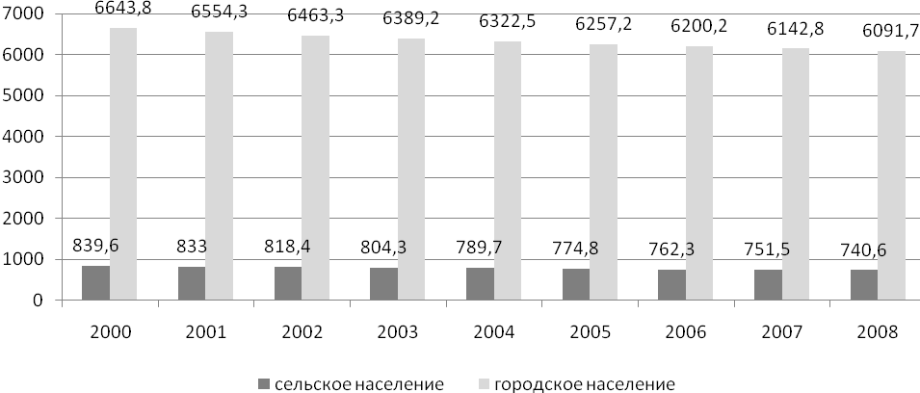
Рис. 4.1. Динамика численности городского и сельского населения
Донецкого региона в 2000 – 2008 гг., тыс. чел. [рассчитано и составлено по данным [4, с. 265; 5, с. 331]

Из рис. 4.1 видно, что на протяжении 2000 – 2008 гг. численность сельского населения уменьшилась на 99 тыс. чел. или на 11,8%; численность городского населения уменьшилась на 552,1 тыс. чел. или на 8,3%, тем не менее, соотношение между ними в целом по региону на протяжении анализируемого периода оставалось практически неизменным.
Донбасс отличается пестрым национальным составом населения. Здесь проживают украинцы, русские, греки, белорусы, болгары, евреи, молдаване и др. – всего более 120 национальностей других народов. В национальном составе населения региона украинцы ненамного преобладают над русскими, что является характерной особенностью данного региона. Только в трех городах Донецкой области крупнейшей этнической группой являются русские (Донецк - 48,2 % русских и 46,7 % украинцев, Енакиево - 51,4 % русских и 45,3 % украинцев, Макеевка - 50,8 % русских и 45,0 % украинцев) [11, с. 157].
На рис. 4.2 приведен национальный состав населения Донецкого региона.
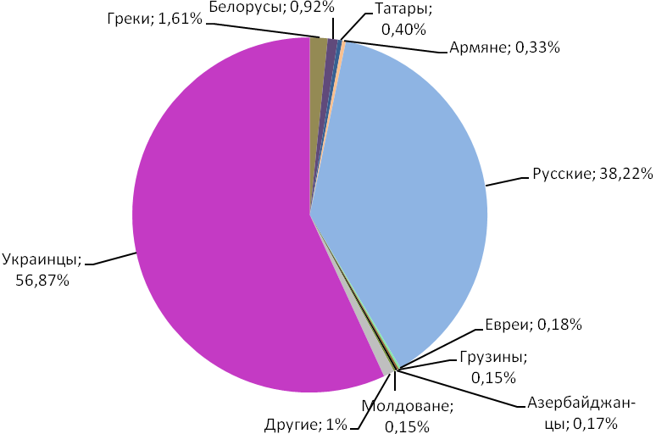
Рис. 4.2. Национальный состав населения Донецкого региона по данным Всеукраинской переписи населения 2001 г. [11, с. 157].

Из рис. 4.2 видно, что на третьем месте, после украинцев и русских, по данным переписи населения в 2001 г. находятся греки (1,61%). В Донецкой области наибольшее количество греков проживает в Докучаевске, Мариуполе, в Волновахском, Володарском, Марьинском, Новоазовском, Першотравневом, Старобешевском, Тельмановском районах.
Таким образом, доля городского населения в Донецком регионе составляет 90%, что характеризует данный регион как самый высокоурбанизированный в Украине. Украинцы и русские — 2 крупнейших этноса городов и районов Донецкого региона.
Глава 5 Состав и миграция населения

Миграция – это переселение, перемещение населения, связанное со сменой постоянного места проживания, как в пределах одной территории, так и с одной территории на другую. Известно деление миграций на внутреннюю (в пределах одной страны или региона) и внешнюю. Существенным является разделение миграций на областные и межобластные. Разность между численностью иммигрантов и эмигрантов выражается показателем сальдо миграции [2, с. 89].
Для Донбасса характерна механическая убыль населения и внутриобластная миграция. В основном движение населения из малых городов и рабочих поселков в крупные города (до 40% мигрантов). По – прежнему, наблюдается движение из сельской местности в города, преимущественно крупные (около 30%). Примерно половину из этого количества (15% всех мигрантов) составляют переезжающие из депрессивных городов (в основном малых и средних шахтерских городов). Еще 10% переезжают из одной местности в другую (из Луганской обл. в Донецкую обл.). И менее 5% переселенцев покидают крупные города в поиске жилья в малых городах или возвращаются в сельскую местность люди пожилого возраста. Крупные города притягивают в основном молодежь открывающимися возможностями в сфере бизнеса, образования, трудоустройства, лучшими социальными условиями. Особой разновидностью миграция являются маятниковые, осуществляемые ежедневно, ежемесячно и т.д., но не связанные со сменой места жительства. Целью маятниковых миграций чаще всего является трудовая деятельность, обучение, лечение [3, с. 96].
Миграция населения оказывает существенное влияние на численный состав постоянных жителей каждого конкретного населенного пункта. Число выбывших за пределы региона превысило число прибывших на 17,8 тыс. чел. (табл. 5.1).

Таблица 5.1
Миграционное движение населения в 2008 г., чел. [4, с. 263; 5, с. 330]
 | В пределах региона |  |  | Внешняя миграция
 | Число  прибывших | Число  выбывших | Прирост | Число  прибывших | Число  выбывших | Прирост
Всего | 43 925 | 43 925 | - | 16 439 | 19 175 | -2 736
В том числе:  Донецкая обл.  Луганская обл. | 27 090  16 835 | 27 090  16 835 | -  - | 10 363  6 076 | 11 544  7 631 | - 1 181  - 1 555

Из табл. 5.1 видно, что в 2008 г. в регион прибыло на постоянное место жительства 16 439 чел., а выехало на 2 736 чел. или на 16,6% больше, что и обусловило отрицательное миграционное сальдо. Среди прибывших в регион 70,4% приехали из других регионов Украины, 26,6% – из стран СНГ и 3% – из других стран. Среди выбывших за пределы области 80,5% уехали на постоянное место жительства в другие регионы Украины, 16,2% – в страны СНГ, 3,3% – в другие страны.
Таким образом, в Донецком регионе наблюдается отрицательное миграционное сальдо, что, конечно же, негативно отражается на демографической ситуации, поскольку из страны уезжают в большинстве случаев люди в возрасте до 40 лет.

Глава 6 Трудовые ресурсы и уровень жизни населения

Трудовые ресурсы региона - часть населения региона, обладающая физическим развитием, умственными способностями и знаниями, необходимыми для занятия общественно-полезным трудом [8, с. 482]. Трудовые ресурсы Донецкого региона в 2008 г. составили около 5 млн. чел., которые отличаются высоким уровнем образования и профессиональной подготовкой. В регионе половина населения в трудоспособном возрасте является экономически активным. Так, в процентах к населению в возрасте 15-70 лет в 2008 г.: экономически активное население - 50%, в том числе: занятые - 47% и безработные (по методологии (МОТ) - 3%; экономически неактивное население - 50% (табл. 6.1). Приведенные данные еще раз подтверждают, что нация является стареющей.
Как свидетельствуют данные табл. 6.1 наблюдается тенденция уменьшения количества экономически активного населения на протяжении 2000 – 2003 гг. Если в 2000 г. экономически активное население составляло 3518,8 тыс. чел., то в 2003 г. – 3332,3 тыс. чел., т.е. произошло уменьшение количества экономически активного населения на 5,3%. На протяжении 2004 – 2008 гг. наблюдается колебание численности экономически активного населения. На протяжении 2000 – 2008 гг. их уменьшение составило 107,5 тыс. чел. или 3%.
На протяжении 2000 – 2008 гг. наблюдается колебание количества занятого населения. Начиная с 2004 г. происходит ежегодный рост занятого населения. На протяжении 2000 – 2008 г. количество занятого населения увеличилось на 461 тыс. чел. или на 1,46%. При этом в 2000 году уровень занятости составил 89,8%, а в 2008 г. – 94%. Данную тенденцию следует оценивать положительно.
Несмотря на то, что регион имеет высокий уровень высококвалифицированных кадров, в условиях рынка возникает проблема безработицы. При этом, только десятая часть, находящихся на рынке труда обращается за содействием в трудоустройстве и получении пособия по безработице и учитывается в Центрах занятости.

Таблица 6.1
Основные показатели развития рынка труда в Донецком регионе в 2000 – 2008 г. [4, с.267; 5, с. 335]
Год | Экономически активное население |  | В том числе
Год | В возрасте 15 – 70 лет | Трудоспособного возраста | Занятое население |  | Безработное население  (по методологии МОТ)
Год | В среднем, тыс. чел. | В % к населению соответствующей  возрастной группы | В возрасте 15 – 70 лет | Трудоспособного возраста | В возрасте 15 – 70 лет | Трудоспособного возраста
Год | В среднем, тыс. чел. | В % к населению соответствующей  возрастной группы | В среднем, тыс. чел. | В % к населению соответствующей  возрастной группы | В среднем, тыс. чел. | В % к населению соответствующей  возрастной группы
2000 | 3518,8 | 72,5 | 3161,5 | 64,5 | 357,3 | 11
2001 | 3437,6 | 71,5 | 3051,2 | 62,6 | 384,1 | 12,4
2002 | 3369 | 70,5 | 3057,6 | 63,4 | 310,3 | 10,2
2003 | 3332,3 | 69,9 | 3052,9 | 63,5 | 279,4 | 9,1
2004 | 3380,3 | 70,5 | 3105,8 | 64,5 | 267,5 | 8,6
2005 | 3408,3 | 71,9 | 3179,3 | 66,6 | 229 | 7,4
2006 | 3398,6 | 72,5 | 3186,9 | 67,5 | 211,7 | 6,9
2007 | 3403 | 73,2 | 3201,7 | 68,3 | 201,3 | 6,5
2008 | 3411,3 | 74,1 | 3207,6 | 69,3 | 203,7 | 6,5

Для Донбасса характерны почти все виды безработицы – фрикционная, технологическая, структурная, конверсионная, экономическая, циклическая, молодежная. В донецком регионе за помощью по трудоустройству в центр занятости в 2008 г. обратилось 283,1 тыс. чел., не занятых трудовой деятельностью. На рис. 6.1 приведены данные о трудоустройстве незанятых граждан, которые воспользовались услугами государственной службы занятости.
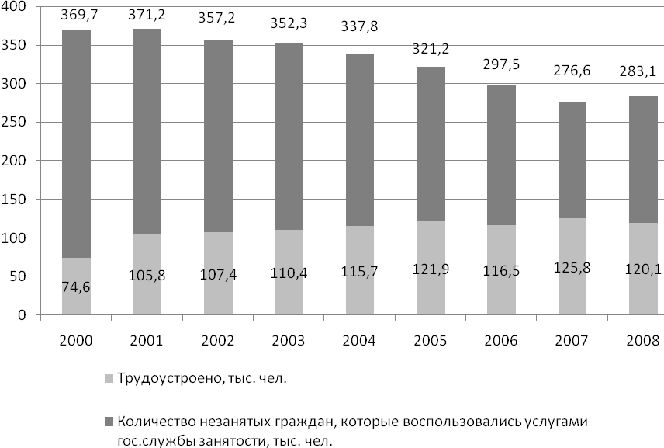
Рис. 6.1. Трудоустройство незанятых трудовой деятельностью граждан Донецкого региона [рассчитано и составлено по данным [4, с.267; 5, с. 335 ]

Из рис. 6.2 видно, что на протяжении 2001 – 2007 гг. наблюдается тенденция уменьшения количества граждан, обратившихся в службу занятости. В связи с мировым финансовым и экономическим кризисом, спадом объемов производства, сокращением численности работников на многих предприятиях, в 2008 г. в центры занятости обратилось на 6,5 тыс. чел. или на 2,3% больше, чем в 2007 г. При содействии службы занятости в 2008 г. было трудоустроено 120,1 тыс. незанятых граждан, что на 61% больше, чем в 2000 году и составило 42,4% незанятого населения, воспользовавшихся услугами государственной службы занятости.
В то же время, потребность предприятий в рабочей силе уменьшилась на протяжении 2000 – 2008 гг. на 33,1%, что является следствием увеличения количества убыточных предприятий, нестабильной экономической ситуацией в стране. Количество зарегистрированных незанятых трудовой деятельностью граждан на конец 2008 г. составило 283,1 тыс. чел., что в 11 раз превышает спрос на рабочую силу.
Сегодня особенно в трудном положении оказалась молодежь, каждый третий молодой человек сталкивается с проблемой поиска нового места. Здесь проявляются внутренние противоречия, когда молодежь, будучи потенциальной творческой силой, является наиболее беззащитным слоем и нуждается в помощи со стороны общества, государства.
В наибольшей степени уровень жизни определяется: демографическим развитием, развитием рынка труда, материальным обеспечением, условия жизни населения, уровень образования населения, состояние охраны здоровья населения, социальной средой, экологической ситуацией.
Главным источником дохода населения является заработная плата. Реальная заработная плата за январь-июнь 2009 г. уменьшилась на 10,1% (наихудший показатель с 1999 года). Согласно статье 55 Закона «О Государственном бюджете Украины на 2009 год», минимальная заработная плата в январе текущего года составляла 605 грн., в июне - 625 грн. [13]. По сравнению с январем, ее размер номинально повысился на 3,3%, тем не менее, в реальном исчислении, с учетом инфляции, он снизился на 4,9%.
Таким образом, проведенный анализ рынка труда в Донецком регионе позволил выявить ряд негативных тенденций, прежде всего, превышение предложения рабочей силы над спросом в 11 раз. Это свидетельствует о необходимости регулирования рынка труда со стороны государства. Главными направлениями могут быть: повышение количества рабочих мест, повышение жизненного уровня, реальной заработной платы и прожиточного минимума, медицинского обслуживания. Уровень жизни населения Донецкого региона падает, что связано, прежде всего, с инфляционными процессами в Украине.
Глава 7 Природная среда и здоровье населения

ХХ век принёс человечеству немало благ, связанных с бурным развитием научно-технического прогресса, и в то же время поставил жизнь на Земле на грань экологической катастрофы. Современное экологическое состояние До-нецкого региона можно охарактеризовать как крайне тяжелое. Высокая концентрация промышленного, сельскохозяйственного производства, транспортной инфраструктуры наряду со значительной плотностью населения оказывают значительное влияние на окружающую среду. При этом, спад производства в 2008 г. не повлек интенсивного снижения уровня загрязнения, так как в экономически кризисных условиях предприятия стали экономить и на природоохранных мероприятиях.
Разнообразное воздействие природных химико-физических факторов на человека вызывает нарушения деятельности организма. Химические антропогенные факторы внешней среды воздействуют на человека через атмосферный воздух, воду, продукты сельского хозяйства. Результаты этих воздействий рассмотрены в табл. 7.1.
Таблица 7.1
Характеристика влияния антропогенных химических воздействий
на человеческий организм [14, с. 33]
Области загрязнения окружающей среды | Источники воздействия | Воздействующие вещества | Подверга-ющиеся воздействию органы и системы человека | Характеристика неблагоприятного воздействия
1 | 2 | 3 | 4 | 5
Воздух | Химические предприятия, тепловые электростанции, автомобили | Окись серы, окиси азота, органические вещества | Слизистые оболочки органов дыхания | Воспаление
 | Химические комбинаты | Органические вещества | Сосудистая система | Гипертония
 | Цементные заводы | Пыль | Лёгкие | Изменение функционирования
 | Горно-обогатительные предприятия и заводы цветной металлургии | Фторсвинец, ртуть | Зубы, желудок | Свинцовая и ртутная интоксикация
Продолжение табл. 7.1
1 | 2 | 3 | 4 | 5
 | Предприятия энергетики | Канцерогенные вещества | Лёгкие, желудок | Злокачественные образования
 | Сельскохозяйственные предприятия | Сульфитно-хлоридное и хлоридно-сульфатное заслонение | Пищевой тракт | Злокачественные образования пищевода
 |  | Редкоземельные металлы | Кроветворная и лимфатическая система | Лейкозы
 |  | Большое содержание кальция, магния | Желудок | Язвенная болезнь и гастриты с повышенной кислотностью
Почва, водоносные горизонты и водоёмы | Сельскохозяйственные предприятия | Медь и нитриты | Сердечно-сосудистая система | Заболевание сосудов и сердца
 |  | Хлориды |  | Гипертоническая болезнь
 | Промышленные  предприятия | Кадмий, мышьяк, алюминий, хром, барий, селен | Многие органы | Злокачественные образования
 |  | Кислая реакция почв, содержание цинка, хрома, марганца | Глазное яблоко | Глаукома
 | Угледобывающие  предприятия | Таллий | Отравление | Облысение

Таким образом, природа во многом преобразована, и ее состояние в значительной степени зависит от действий общества. Если этими действиями не управлять, то окружающая среда настолько изменится в худшую сторону, что человечество погибнет вместе с ней. Наиболее острыми проблемами региона являются загрязнения воздушного и водного бассейнов, накопление отходов. Решением этих проблем является: озеленение Донбасса; обеспечение нормативной очистки загрязненных сточных вод; реконструкция аварийных коллекторов сточных вод; создание центра экологического мониторинга в регионе.

Заключение

Население – главная производительная сила общества, т.е. является природной основой формирования трудовых ресурсов и выступает потребителем материальных благ, и тем самым обусловливает развитие отраслей, ориентирующихся в своем размещении на потребителя. Население и экономика представляют собой определенное единство. Численность населения и их квалификация являются фактором, который ограничивает возможности экономического развития. Потребности людей обуславливают и развитие отраслей социальной инфраструктуры и сферы услуг.
Проведенный анализ демографической ситуации в Донецком регионе показал, что численность населения за 1995 – 2009 гг. уменьшилась на 1261,7 тыс. чел. или на 15,6%. Коэффициент естественного прироста Донецкой области составляет (– 8,3%). В 2008 г. число умерших превысило число родившихся в 1,8 раза. Увеличился миграционный отток из области, который составляет 0,9 тыс. чел. в год. Донецкий регион относится к стареющей нации. Бороться с депопуляцией населения и старением нации следует с помощью демографической политики, направленной на увеличение рождаемости и уменьшение смертности.
Изучение особенностей размещения населения по территории Донецкого региона позволило установить, что густонаселенными районами являются: Волновахский, Марьинский, Лутугинский, Перевальский районы. Донбасс является одним из наиболее густонаселенных и урбанизированных районов страны.
Численность городского населения Донецкого региона в 2008 г. составила 6 091,7 тыс. чел. или 90%; сельского –740,6 тыс. чел. или 10%. Наблюдается пропорциональное уменьшение численности городского и сельского населения на протяжении 2000 – 2008 г.: численность сельского населения уменьшилась на 99 тыс. чел. или на 11,8%; численность городского населения уменьшилась на 552,1 тыс. чел. или на 8,3%. В национальном составе населения региона украинцы преобладают над русскими.
Изучение миграционного движения в Донецком регионе показало, что разность между численностью иммигрантов и эмигрантов составила 2 736 чел., что привело к отрицательному сальдо миграции. Данную тенденцию следует оценивать негативно. В регионе существует также и внутренняя (в пределах региона) миграция.
Трудовые ресурсы Донецкого региона в 2008 г. составили около 5 млн. чел., которые отличаются высоким уровнем образования и профессиональной подготовкой. На протяжении 2000 – 2008 гг. произошло уменьшение экономически активного населения на 107,5 тыс. чел. или 3%. За этот же период количество занятого населения увеличилось на 461 тыс. чел. или на 1,46%. При этом в 2000 году уровень занятости составил 89,8%, а в 2008 г. – 94%. Данную тенденцию следует оценивать положительно.
Потребность предприятий в рабочей силе уменьшилась на протяжении 2000 – 2008 гг. на 33,1%, что является следствием увеличения количества убыточных предприятий, нестабильной экономической ситуацией в стране. Количество зарегистрированных незанятых трудовой деятельностью граждан на конец 2008 г. составило 283,1 тыс. чел., что в 11 раз превышает спрос на рабочую силу. Перечисленные выше негативные тенденции в развитии экономики региона, а также инфляционные процессы привели к падению уровня жизни населения.
Донецкий регион относится к экологически напряженным регионам Украины. В Донецком регионе вопрос загрязнения атмосферы стоит очень остро, поскольку здесь наблюдается высокая концентрация промышленного, сельскохозяйственного производства, транспортной инфраструктуры.
Таким образом, последовательно внедрение методов регулирования рабочей силы будет способствовать выявлению и использования внутрирайонных и внутрипроизводственных резервов труда, ускорению роста и повышению эффективности общественного производства. Несмотря на сложную демографическую ситуацию, Донбасс располагает достаточно мощным трудовым потенциалом. Главное сегодня – это его рациональное использование.
Литература:

1. Розміщення продуктивних сил: Підручник / Под ред. В.В.Ковалевського, О.Л.Михайлюк та ін. – К.: Знання, КОО, 2005. – 460 с.
2. Жук М.В., Круль В.П. Розміщення продуктивних сил і економіка регіонів України: Навчальний посібник. – Чернівці: Рута, 2007. – 293 с.
3. Усачев Н.А., Окушко Я.Г., Черниченко Г.А, Черноиванова Е.Н. РПС Донбасса: Курс лекций. – Донецк: ДонНУ, 2006. – 148 с.
4. Статистичний щорічник Донецької області за 2008 р. / За редакцією О.А.Зеленого. - Донецьк, 2009. – 403 с.
5. Статистичний щорічник Луганської обл. за 2008 р / За ред. С.Г.Пілієва. – Луганськ, 2009. – 485 с.
6. Черноиванова Е.Н., Дубель В.М. РПС Донбасса: Курс лекций. - Донецк, 2005. – 148 с.
7. Селезнев В.В. Основы рыночной экономики Украины / Учеб. пособие. – 2-е изд., доп. и перераб. – К.: А.С.К., 2002. – 656с.
8. Чернюк Л.Г., Клиновий Д.В. Економіка регіонів (областей) України: Навчальний посібник. – К.: ЦУЛ, 2005. – 640 с.
9. Михасюк 1.Р., Янків М.Д., Залоза З.М. та ін. Регіональна економіка. – К.: Українські технології, 1998. – 223 с.
10. Розміщення продуктивних сил. Навч. посібник / М.О.Ковтонюк, М.О. Петрика та ін.; за ред. Є.П.Качана. – К.: Вища школа, 2002. - 375с.
11. Регіональна економіка: Навч.посібник / Золотарьов А.М., Гіковата Н.К., Кудлай А.В., Петряєв О.О., Шумська Г.М.. – Х.: ІНЖЕК, 2009. – 368 с.
12. Cтеченко Д.М. Розміщення продуктивних сил і регіоналістика: Навч. посіб. - 2-ге вид., випр. і доп. - К.: Вікар, 2002. - 374 с.
13. Закон України «Про державний бюджет України на 2009 рік» // Відомості Верховної Ради України, 2009. - №20, №21-22. – Ст.269.
14. Джигирей В.С., Сторожук В.М., Яцюк Р.А. Основи екології та охорона навколишнього природного середовища. – Львів, Афіна, 2000. – 272 с.

